
Základní škola a Mateřská škola,

Praha 6, náměstí Svobody 2
náměstí Svobody 2/930, 160 00 Praha 6 – Bubeneč
www.zs-ns2.cz; tel.: 224 311 371, info@zs-ns2.cz
tel.: 224 324 783, mstychonova@centrum.cz
ID datové schránky: h73v3hz

Školní noviny – září 2015

Vítáme všechny v novém školním roce 2015/16

Milé děti, žáci a žákyně, vážení rodiče, milí zaměstnanci,

přeji vám všem úspěšné vykročení do dalšího školního roku. Ať se nám všem daří co nejlépe, jsme všichni zdraví a spokojení.
Mgr. Michaela Rybářová, ředitelka školy

Jaké úkoly na nás čekají v letošním školním roce?

Některé úkoly se nám podařilo splnit již v loňském školním roce, v dalších budeme letos pokračovat a některé jsme si zadali na letošní školní rok nově:

Vzdělávací a výchovná oblast

- nadále usilování o dobré jméno školy, udržení titulu „Excelentní jazyková škola Prahy 6“
- kvalitní vzdělávací a výchovná činnost, důraz na čtenářskou a matematickou gramotnost, s ohledem na individuální možnosti dětí a žáků
- specifikace klíčových kompetencí v osnovách školního vzdělávacího programu
- trvalá podpora prvků vzdělávacího programu ZAČÍT SPOLU ve výuce 1. stupně, aplikace některých prvků programu v práci mateřské školy (pravidla tříd, knihy a písmena u předškoláků) a ve výuce na 2. stupni (úprava tříd, třídní pravidla, „třídní kruh“, metody aktivního učení, projektové formy práce apod.)
- podpora technického a přírodovědného vzdělávání – pokračování spolupráce s ČVUT při výuce technických témat v prvouce a přírodovědě na 1. st., navázání spolupráce i na úrovni 2. stupně
- nadále důraz na cizojazyčné vzdělávání – rozšířená výuka angličtiny v mateřské i základní škole včetně rodilých mluvčích, podpora výuky 2. cizího jazyka včetně spolupráce se školami ve Francii, Německu a Španělsku, zahájení výuky ruského jazyka; pokračování výuky předmětu hudební výchova částečně v angličtině
- smysluplné zapojení iPadů do výuky
- realizace inovovaného projektu Zdravá škola, podpora zdravého stravování a zdravého životního stylu (předmět Zdravá třída, zdravé svačiny, projekt „Ovoce, zelenina a mléko do škol“, zdravé stravování dětí předškolního věku)
- DIALOG S DĚTMI - SLUŠNOST, ZODPOVĚDNOST, LASKAVÁ PŘÍSNOST – důraz na udržování pořádku ve škole, neničení majetku školy, dodržování pravidel
- využití školního dvora pro větší pohyb a hry dětí – velké přestávky na dvoře, herní prvky

Škola jako součást veřejného života

- trvalá spolupráce s rodiči (nabídka odpoledních konzultací pro rodiče dětí v mateřské škole, nabídka konzultací ŽÁK – RODIČ – UČITEL v 1. až 6. třídách, nabídka účasti rodičů na třídních a školních akcích, setkávání zástupců tříd s ředitelkou školy, udržení v projektu RODIČE VÍTÁNI, akce pro rodiče a veřejnost (centra aktivit pro rodiče v mateřské i základní škole, Halloweenské tvoření, počítačové kurzy, …)
- zapojení dětí do prezentace školy (školkový časopis Lišák, příspěvky žáků jako příloha školních novin, účast žáků 5. ročníku při zápise do 1. tříd, podpora nápadů žákovského parlamentu – 3. školní ples, …)

Podmínky rozvoje školy

- podpora pedagogické profese – kolegialita v pedagogickém sboru, vzdělávání pedagogů (učební styly žáků, cizojazyčné vzdělávání pedagogů)
- zefektivnění počítačové sítě – funkční síť, dle finančních možností obnova počítačů a dokoupení posledních chybějících interaktivních tabulí, zavedení interaktivního výukového prostředí
- ve spolupráci se zřizovatelem školy snaha o dobrou údržbu školy i školky (výměna oken v mateřské škole, oprava střechy školy, rekonstrukce elektroinstalace a odpadů)
- za situace nedostatku prostor ve škole efektivní využívání všech učeben

Se kterými novými zaměstnanci se letos setkáte?

- sl. učit. Helena Trčková – bude vyučovat španělštinu

- sl. vych. Michaela Tomková – vychovatelka školní družiny a asistentka pedagoga

- p. uklízečka Jana Štolbová – bude pracovat také jako kuchařka ve školní jídelně

Všem novým zaměstnancům přejeme, aby se jim v naší škole líbilo a dobře pracovalo.

Mgr. Michaela Rybářová, ředitelka školy

O prázdninách se opravovalo, malovalo, montovalo, …

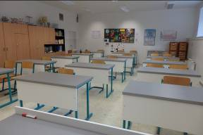 | 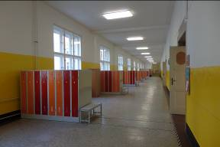
nové laboratorní stoly v učebně chemie | nově vymalovaná chodba v 1. patře
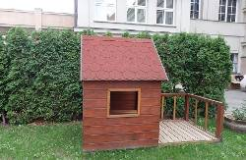 | 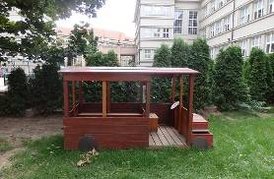
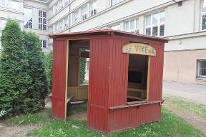 | Herní prvky na dvůr školy nám darovala MŠ Juárezova.  Nejsou nové, ale věříme, že dětem ještě dobře poslouží.  Na konci září chystáme „brigádu“ na jejich opravu a natření – pomůžete nám i vy, rodiče?
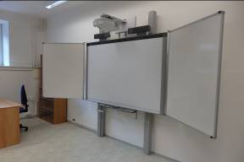 | 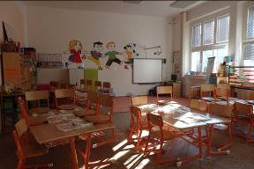
interaktivní tabule v učebně zeměpisu | 1. třída

Mateřská škola vzpomíná na školku v přírodě

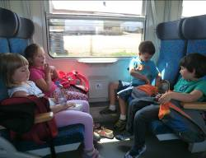 | Školka v přírodě se konala 12. – 19. 6. 2015 v Zelené Lhotě u Nýrska.  Nikdo nevěděl, co nás tam čeká a většina z nás dětí jela na tak dlouho od maminky poprvé.  Cestu vlakem jsme i ve velkém vedru zvládli. V chalupě Jitřenka už na nás čekaly tři moc hodné tety, které se o nás staraly jako o vlastní.  Nejprve jsme museli prozkoumat okolí. V lese jsme stavěli domečky broučkům, skřítkům, princeznám a vůbec jsme měli spoustu práce.
 | 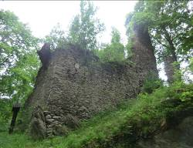
Jeden den jsme se vydali podívat na starý hrad, kde měl být schovaná poklad. Ten poklad však mohl najít jedině ten, kdo nemyslí jen na sebe. A protože jsme ti správní – našli jsme zakopanou truhličku a v ní skutečně poklad. Jen nám není jasné, jak ten, kdo poklad ukryl věděl, kolik nás bude?

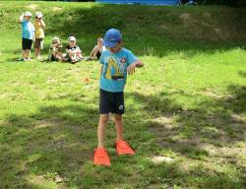
 | Jiný den jsme zase měli sportovní odpoledne a plnili jsme obvyklé i neobvyklé disciplíny. Skákali jsme v pytlích, házeli balónky na cíl, nosili míčky na lžíci a chodili slalom v potápěčských ploutvích a tak podobně. Každý z nás si vysoutěžil něco dobrého a všichni jsme dostali indiánský náramek.
Další báječný výlet byla pohádková stezka, která končila v pohádkové zahradě, kde bydlely všechny postavičky z pohádky, o které jsme cestou četli. Pak jsme si v penzionu Pohádka dali báječnou „pohádkovou“ gulášovku. | 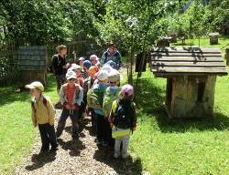
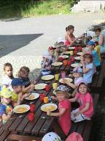
Za ten týden jsme poznali spoustu zajímavých věcí, mnohdy překonali sami sebe a odvezli si báječný pocit ze zážitků s kamarády.
Všem přejeme příjemný školní rok a těšíme se na návštěvy ve velké škole.
Děti a paní učitelky z mateřinky.

Studijní zájezd do Anglie

Ve dnech 6. – 13. července se uskutečnil zájezd do Anglie. Tentokrát jsme ale s paní učitelkami Jeřábkovou, Čapkovou, Hackerovou a Kejvalovou nenavštívili jen Anglii. Náš zájezd zahrnoval i cestu do Belgie, Paříže a následně do Disneylandu. Tyto zájezdy jsou pro nás každoročně největším zážitkem z celého školního roku, protože paní učitelky nám je dokáží skvěle zorganizovat a následně si to i pořádně užít. Pro velkou spoustu z nás byl tento zájezd posledním, protože už bohužel na tuto školu nepatříme. Nejradši bychom na zájezdy pod vedením paní učitelky Evy Jeřábkové jezdili nadále, ovšem usoudili jsme, že bychom měli přenechat místo mladším žákům, kteří si také zaslouží krásy Velké Británie poznat.

Teď už konec okolků a povím vám, co jsme na zájezdu zažili, viděli a navštívili. V sobotu časně ráno jsme vyjeli od naší školy a směřovali si to do Brugg, což je jedno z nejstarších měst Belgie. Toto město se nachází 90 km od Bruselu, první zmínky o něm sahají až do 9. století a je nazýváno Benátkami severu, protože je protkáno sítí kanálů. Jednu noc jsme pobyli ve zdejší studentské ubytovně, krásně se vyspali a druhý den jsme si to po krátké procházce a zhlédnutí Ježíšovy krve namířili už do přístavu v Callais a čekali na trajekt směrem do anglického Doveru, který se vyznačuje krásnými křídovými útesy. Kolem desáté večer jsme přijeli na okraj Londýna, kde na nás čekaly naše hostitelské rodiny. Znaveni cestou jsme se v rodinách navečeřeli, osprchovali a šli spát.

Třetí den nás čekala škola. Od devíti do dvanácti hodin jsme se učili a konverzovali s našimi anglickými učiteli. Většinou jsme se bavili o nákupech, financích, seznámení a základním konverzacím. Poté jsme vyrazili do centra Londýna. První zastávkou bylo London Eye, což je se svojí výškou 135 m nejvyšší vyhlídkové kolo v Evropě. Stojí na západním okraji Jubilee Gardens na jižním nábřeží řeky Temže, takže je z něj rozhled opravdu všude. Poté jsme se prošli kolem Westminsterského opatství, kde se konají královské svatby již od roku 1065, kdy byl postaven. Původně na tomto místě stála od roku 616 kaple. Zastavili jsme se u budov parlamentu a známé Alžbětiny věže, kterou všichni známe spíše pod mylným označením Big Ben. To je ale ve skutečnosti jen velký zvon této věže. Zajímavostí je, že tyto hodiny jsou velké jako dva známé, pro Londýn typické, dvoupatrové autobusy. Další zastávkou bylo Trafalgar Square, Leicester Square a Oxford Street. Večer jsme se vrátili ke svým rodinám.

Čtvrtý den jsme měli vyučování do 14 hodin a poté jsme vyrazili na velké nákupy. Našimi hlavními cíli byly obchody Primark, Poundland, Sports Direct a spousta dalších značek, které nemají v České republice silné zastoupení. Kolem 18. hodiny jsme jeli zpět do našich rodin, u kterých jsme si už sbalili všechny naše věci a šli brzo spát, abychom byli připraveni na cestu, která nás další den čekala.
Pátý den, a to ve středu jsme jeli do Doveru a trajektem do Callais. Odsud nás čekala poměrně dlouhá cesta do Paříže. Večer jsme se ubytovali a unaveni po dlouhé cestě jsme šli spát.

Šestý den nás čekalo krásné a romantické město Paříž. Vstali jsme brzo ráno, abychom toho stihli co nejvíce. Prvně jsme šli na Eiffelovu věž, která je nejspíš nejznámější dominantou Paříže. Dnes měří
i s anténou 324 m a je pojmenována po svém konstruktérovi Gustavu Eiffelovi. Z Eiffelovy věže jsme šli k Invalidovně, což je bývalá nemocnice a domov pro válečné veterány. Dále jsme si to směřovali k Louvre – nejznámějšímu a největšímu muzeu Evropy, kde se nachází i slavný obraz Mona Lisa. Tento den bylo největší horko, ale i tak jsme se přemohli a prošli toho opravdu hodně. Metrem jsme stihli za pouhý den procestovat skoro celou Paříž a za to paní učitelkám moc děkujeme, protože to pro ně muselo být opravdu namáhavé.

Poslední den jsme strávili v Disneylandu na všemožných atrakcích. Závěrem bych za všechny zúčastněné chtěla říct, že jsme si tento zájezd užili a že doufáme, že naše paní učitelky také. Za naše bývalé deváťáky bych chtěla všem paní učitelkám a speciálně paní učitelce Jeřábkové, která má celé zájezdy na starosti, poděkovat za všechny roky, kdy se zájezdy konaly. Jsou to pro nás jedny z největších zážitků a obdivujeme Vás, protože to musí stát hrozně úsilí starat se o tolik dětí najednou. Patří Vám velký dík. Většina z nás byla s vámi v Anglii čtyřikrát nebo pětkrát a rok od roku byly zájezdy lepší
a lepší, procestovali jsme skoro celou Velkou Británii a jako bonus pár dalších zemí k tomu. Děkujeme! :)

Za celý zájezd bývalá žákyně 9. třídy Jitřenka Rompotová

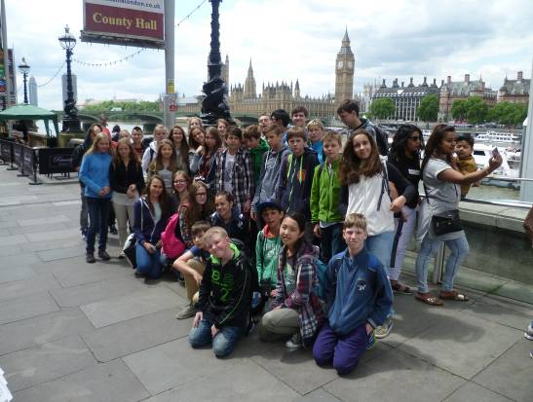

Vítáme vás v „Mimoňské“ družince

Proč jsme si pro tento rok vybrali Mimoně ☺ ?! Protože kolektiv naší družinky je, jak už víte, velmi zábavný, hravý a kreativní. Pro děti jsme si připravili „Mimoňská pravidla“, která budou celoročně vyvěšena na nástěnce v přízemí  u třídy 2. A.  Věříme, že jste si všichni užili prázdniny a budeme spolu sdílet své zážitky. I s námi si jich opět užijete hodně – výstavy, solnou jeskyni, kino Oko, návštěvy divadel, Městské knihovny a spoustu dalších akcí.  Do našeho týmu jsme přijali novou kolegyni, Míšu Tomkovou, která bude mít na starosti 4. oddělení. |   Všechny se na Vás moc těšíme ☺

Sběr papíru a pet-víček

V loňském školním roce jsme nasbírali 9 304 kg starého papíru ☺. Vytěžené peníze byly rozděleny do tříd, za které třídní učitelé nakoupili odměny a pomůcky. Prostřednictvím nadace Anděl bez křídel o. s. sběrem pet-víček nadále pomáháme Karolínce, získaná částka jí pomohla absolvovat nákladný rehabilitační pobyt (https://www.facebook.com/karolinka.bude.chodit).

I letos ve sběru budeme pokračovat!  Sběr bude probíhat opět na dvoře školy u garáže vždy ve středu od 7.30 do 7.50, začínáme 9. 9.!  Balíky papíru svažte provázkem nebo dejte do papírové krabice (nenoste ho v igelitové tašce, děkujeme). | 
Mgr. Markéta Belzová, koordinátorka sběrových akcí

Zájezd do Francie

V červnu 2015 jsme díky grantovému programu Prahy 6 OTEVŘENÝ SVĚT- Účast škol v mezinárodní spolupráci mohli zrealizovat projekt, který jsme nazvali Po stopách světových válek v Pikardii
a Normandii.
S pěti žáky 9. ročníku, kteří se do projektu zapojili, jsme na týden vycestovali do Francie. Nejdříve jsme zamířili do regionu Pikardie, kde jsme navštívili naši partnerskou školu. Naši žáci se zúčastnili výuky angličtiny a dějin umění, společně s francouzskými žáky jsme navštívili muzeum i památná místa bitvy na Sommě  a shlédli jsme divadelní inscenaci francouzských spolužáků. Naši žáci byli ubytováni v rodinách a pochvalovali si vřelé francouzské přijetí. | 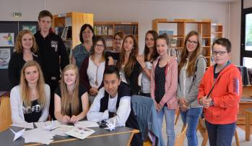
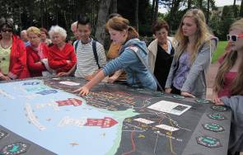 | Dále nás čekala cesta do Normandie, ubytování v Arromanches-les-Bains, přímo v místě vylodění Spojenců před 71 lety. Navštívili jsme muzea, vydali jsme se na pláž Omaha i na jeden z největších amerických hřbitovů. Na celém projektu pro nás byla zajímavá nejen spolupráce s francouzskými spolužáky  a jejich pohled na události dějin, návštěva důležitých bojišť 1. a 2. světové války, ale také to, že jsme si celou trasu naplánovali a po vlastní ose se dopravovali autobusem, vlaky i místními linkami.
Zažívali jsme tak Francii úplně zblízka. Celý projekt bude zakončen výstavou fotografií a deníků z cesty, kterou připravujeme na přelom září – října.
Mgr. Lenka Šmejkalová, učitelka francouzštiny

Na co se můžete těšit v září?

- třídnické práce v prvním zářijovém týdnu (rozdávání učebnic, pracovních sešitů, rozřazení do jazykových skupin, volba zástupců do žákovského parlamentu, …)
- adaptační kurz žáků 6. tříd
- druháčci a třeťáčci začnou chodit plavat
- výuka podle rozvrhu od pondělí 7. září
- zahájení sběru papíru a plastových víček – od středy 9. září
- společné třídní schůzky – v pondělí 14. září od 17.00 (6. třídy od 16.45 hod)
- setkání zástupců tříd z řad rodičů s ředitelkou školy – v pondělí 14. září od 18.30
- příprava témat závěrečných prací pro žáky 9. ročníku
- příprava exkurzních a projektových dnů

Kam jakou platbu posílat?

- všechny platby bezhotovostně, třídní fondy včetně příspěvku na pomůcky jsou vedeny na účtu školy
- PŘEDČÍSLÍ (např. 22 nebo 88) předřaďte před identifikační číslo dítěte - vznikne tak variabilní symbol, díky kterému škola rozliší na co a od koho dostala platbu na svůj účet

Číslo účtu |  | Předčíslí pro platbu | Příklad variabilního  symbolu dítěte s identifikačním číslem 10855
Školní jídelna | 2853678349/0800 | Stravné: 22 | 2210855
Škola | 169164369/0800 | Družina: 33 | 3310855
Škola | 169164369/0800 | Školy v přírodě: 44 | 4410855
Škola | 169164369/0800 | Zájezdy: 66 | 6610855
Škola | 169164369/0800 | Třídní fond, pomůcky: 88 | 8810855

Kdy budou jaké prázdniny?
Podzimní: | od 29. 10. 2015 | do 30. 10. 2015
Vánoční: | od 23. 12. 2015 | do 3. 1. 2016
Pololetní: | 29. 1. 2016
Jarní: | od 7. 3. 2016 | do 11. 3. 2016
Velikonoční: | od 24. 3. 2016 | do 25. 3. 2016
Hlavní: | od 1. 7. 2016 | do 31. 8. 2016

Bude nějaké „ředitelské volno“?

pondělí 26. října a úterý 27. října 2015 a pondělí 16. listopadu 2015

Přejeme všem úspěšný školní rok 2015/16

